Двоичная система счисления
Если в десятичной системе счисления числа записываются с помощью десяти различных символов (от 0 до 9), то в двоичной системе — с помощью всего двух символов: 0 и 1. Такая система необходима для всех устройств, в которых информация представлена в виде последовательностей двух возможных состояний носителя, а это практически вся современная вычислительная техника.
Так же, как в десятичной системе разряды являются степенями основания 10, в двоичной системе разряды являются степенями основания 2:
При этом значением числа будет сумма значений всех разрядов. Например, переведем в привычный десятичный вид двоичное число 110001:
1 * 2^ 5 + 1 * 2 ^4 + 0 * 2 ^3 + 0 * 2^ 2 + 0 * 2 ^1 + 1 * 2^ 0 = 49
Или то же самое чуть иначе:
1 * 32 + 1 * 16 + 0 * 8 + 0 * 4 + 0 * 2 + 1 * 1 = 49

Биты и байты
В современных вычислительных системах информация представлена не в виде непрерывного потока двоичных символов (условных нолей и единиц), а за единицу информации, как правило, принимается байт (byte).
Байт состоит из восьми битов (т.е. это восьмиразрядное двоичное число), соответственно, он имеет 256 (2 8 ) возможных значений.

Биты и байты
В современных вычислительных системах информация представлена не в виде непрерывного потока двоичных символов (условных нолей и единиц), а за единицу информации, как правило, принимается байт (byte).
Байт состоит из восьми битов (т.е. это восьмиразрядное двоичное число), соответственно, он имеет 256 (2^ 8 ) возможных значений.
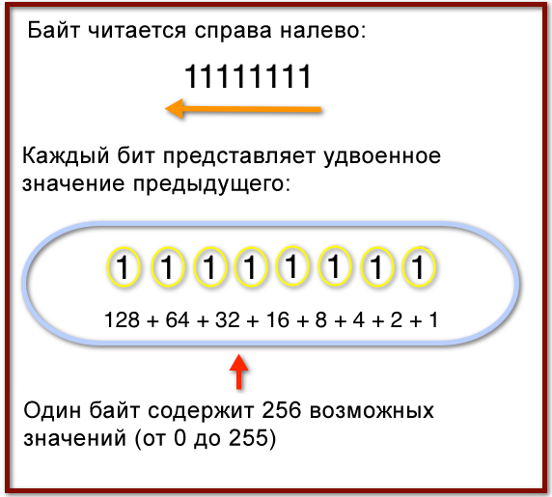
Именно поэтому стандартные варианты разрядности кратны восьми. Например, для операционных систем это 32 или 64 разряда (или бита), а для цифрового звука: 8, 16, 24 и 32.
Важно не запутаться в трех основных значениях, которые определяются разрядностью числа: количество возможных значений, максимальное значение и значение старшего бита/разряда.
Например, для 8-разрядного числа количество возможных значений = 256 (0 — 255), максимальное значение = 255, а значение старшего бита = 128.

Что такое восьмибитная двоичная запись числа
Автомат обрабатывает натуральное число N (0 ≤ N ≤ 255) по следующему алгоритму:
1. Строится восьмибитная двоичная запись числа N.
2. Все цифры двоичной записи заменяются на противоположные (0 на 1, 1 на 0).
3. Полученное число переводится в десятичную запись.
4. Из нового числа вычитается исходное, полученная разность выводится на экран.
Пример. Дано число N = 13. Алгоритм работает следующим образом.
1. Восьмибитная двоичная запись числа N: 00001101.
2. Все цифры заменяются на противоположные, новая запись 11110010.
3. Десятичное значение полученного числа 242.
4. На экран выводится число 242 − 13 = 229.

Какое число нужно ввести в автомат, чтобы в результате получилось 111?
Заметим, что инверсия двоичной восьмибитной записи числа в сумме с исходным числом дает 11111111, то есть 255. (В исходном примере: 00001101 + 11110010 = 11111111.) Следовательно, если исходное число равно N, то инвертированное число равно 255 − N. Затем автомат осуществляет вычитание, вычисляя 255 − 2N.
Поэтому, чтобы найти число, которое нужно ввести в автомат для получения 111, нужно решить уравнение 255 − 2N = 111. Тем самым, искомое число равно 72.
Заметим, что по условию из нового числа вычитается исходное, следовательно, для получения разности 111 новое число должно быть больше исходного, а значит, исходное число должно быть не более 127.
Тип 5 № 16882
(1 балл)
260
i
Автомат обрабатывает натуральное число N (0 ≤ N ≤ 255) по следующему алгоритму:
1. Строится восьмибитная двоичная запись числа N.
2. Все цифры двоичной записи заменяются на противоположные (0 на 1, 1 на 0).
3. Полученное число переводится в десятичную запись.
4. Из нового числа вычитается исходное, полученная разность выводится на экран.
Пример. Дано число N = 13. Алгоритм работает следующим образом.
1. Восьмибитная двоичная запись числа N: 00001101.
2. Все цифры заменяются на противоположные, новая запись 11110010.
3. Десятичное значение полученного числа 242.
4. На экран выводится число 242 − 13 = 229.

Какое число нужно ввести в автомат, чтобы в результате получилось 111?
Заметим, что инверсия двоичной восьмибитной записи числа в сумме с исходным числом дает 11111111, то есть 255. (В исходном примере: 00001101 + 11110010 = 11111111.) Следовательно, если исходное число равно N, то инвертированное число равно 255 − N. Затем автомат осуществляет вычитание, вычисляя 255 − 2N.
Поэтому, чтобы найти число, которое нужно ввести в автомат для получения 111, нужно решить уравнение 255 − 2N = 111. Тем самым, искомое число равно 72.

Ответ: 72.

Примечание.
Заметим, что по условию из нового числа вычитается исходное, следовательно, для получения разности 111 новое число должно быть больше исходного, а значит, исходное число должно быть не более 127.

Приведём другое решение на языке Python.
for n in range(0, 256):
s = bin(n)[2:] # перевод в двоичную систему
s = str(s)
if len(s) < 8:
s = '0' * (8 - len(s)) + s
s = s.replace('1', '*')
s = s.replace('0', '1')
s = s.replace('*', '0')
r = int(s, 2) # перевод в десятичную систему
if r - n == 111:
print(n)

0 + 0 = 0, 0 + 1 = 1, 1 + 0 = 1, 1 + 1 = 10, 1 + 1 + 1 = 11
Двоичные числа складываются так же, как и десятичные, то есть по разрядам. Сложение начинается с меньших разрядов. При этом действуют следующие правила:
0 + 0 = 0,
0 + 1 = 1,
1 + 0 = 1,
1 + 1 = 10,
1 + 1 + 1 = 11.
За одно действие складываются только два числа. При сложении нескольких чисел сначала складывают первое и второе число, затем прибавляют к результату третье и т.д.
Оба числа пишут поразрядно друг над другом.

Вычитание двоичных чисел происходит по следующим правилам:
0 - 0 = 0
1 - 0 = 1
1 - 1 = 0
10 - 1 = 1, то есть от «0» мы не можем отнять «1», поэтому мы берем единицу со старшего разряда и у нас получается «10»

